Dzień III – Lubię robić niespodzianki (rozwijanie mowy poprzez swobodne wypowiadanie się na temat rodziców, umiejętność pracy z gliną).
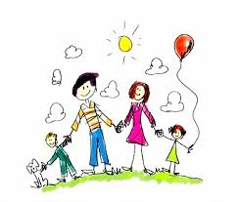
- „Moi rodzice” – zapraszam do zabawy. Dziecko porusza się w rytm muzyki. W czasie pauzy dziecko naśladuje ruchem czynności jakie wykonują mama i tata np. tata naprawia szafkę, mama pracuje przy komputerze, mama prasuje, tata wyrzuca śmieci, mama odpoczywa. Po skończonej piosence. Rodzic/e swobodnie rozmawiają i pytają dziecko o imiona Państwa, gdzie pracujecie, jak spędzacie wspólnie czas.
https://www.youtube.com/watch?v=vSHRfxT2-B4

- Tralala dla mamy i taty – proszę Państwa w wolnej chwili o nauczenie słów piosenki.

Tralala dla mamy i taty
sł. Agnieszka Galica, Tadeusz Pabisiak

Moja mama jest kochana,
moja mama wszystko wie.
Kiedy do mnie się uśmiecha.
tak zaśpiewam jej.

Ref.: Tralala, trampampam,
Najpiękniejszą mamę mam.
Tralala, trampampam,
zaraz mamie buzi dam.

W domu, w sklepie, na spacerze
z moim tatą nie jest źle.
Gdy prowadzi mnie za rękę,
to uśmiecham się.

Ref.: Tralala, trampampam,
Najpiękniejszą tetę mam.
Tralala, trampampam,
mamie, tacie buzi dam.
https://www.youtube.com/watch?v=Iu10fUq1r_w
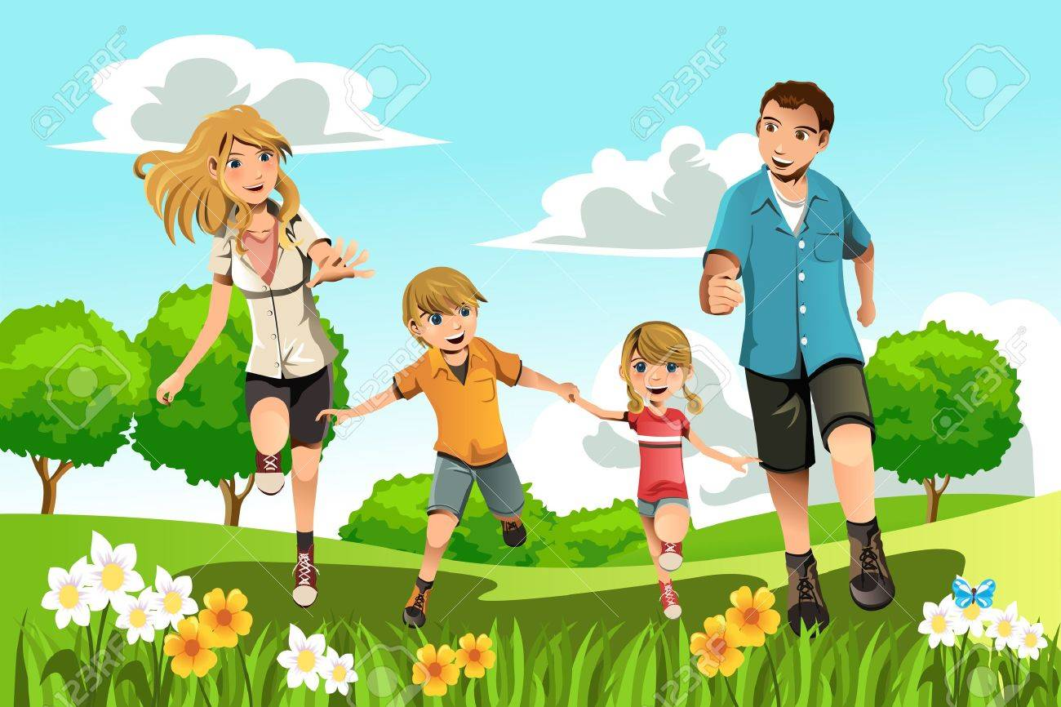

- „Niespodzianka” – proszę Państwa o przygotowanie gliny lub plasteliny dla dziecka. Dziecko dostaje od państwa kawałek gliny, lub plasteliny, ugniatają ją, ogrzewając ją w dłoniach. Z miękkiej gliny lub plasteliny robimy placuszki o grubej około 0,7 mm. Pośrodku placuszka dziecko przykłada swoją dłoń z rozszerzonymi palcami, drugą dłonią przygniata po kolei każdy palec, a także środkową część dłoni. Tak przygotowane płytki dzieci odkładają do wyschnięcia jeśli niespodzianka wykonana będzie z gliny. Powodzenia !

Wspaniałej zabawy życzy Pani Madzia i Pani Beata.

